**Evidencia DEC_1190**

Login por Identidad Digital

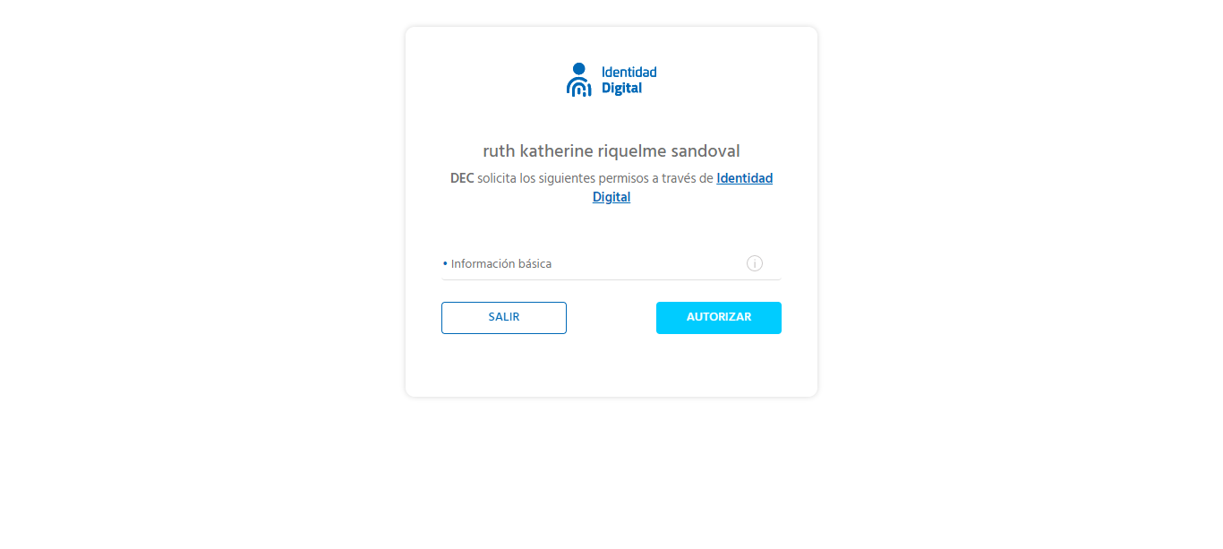

Click al botón Autorizar

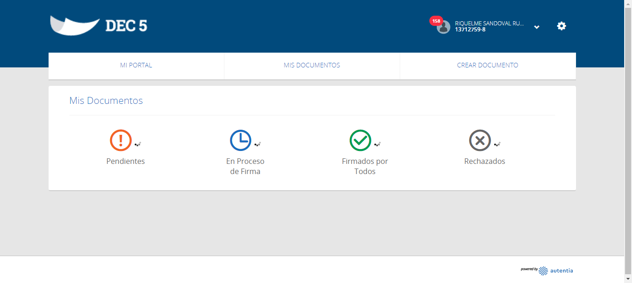

Click a Nombre Usuario

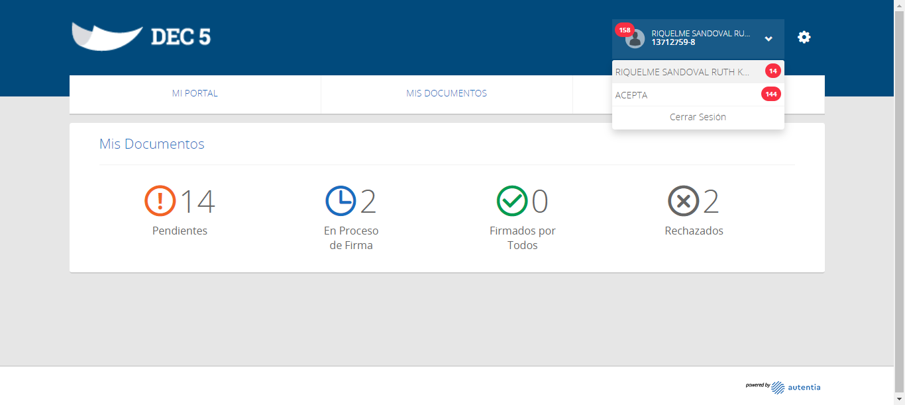

Click empresa ACEPTA

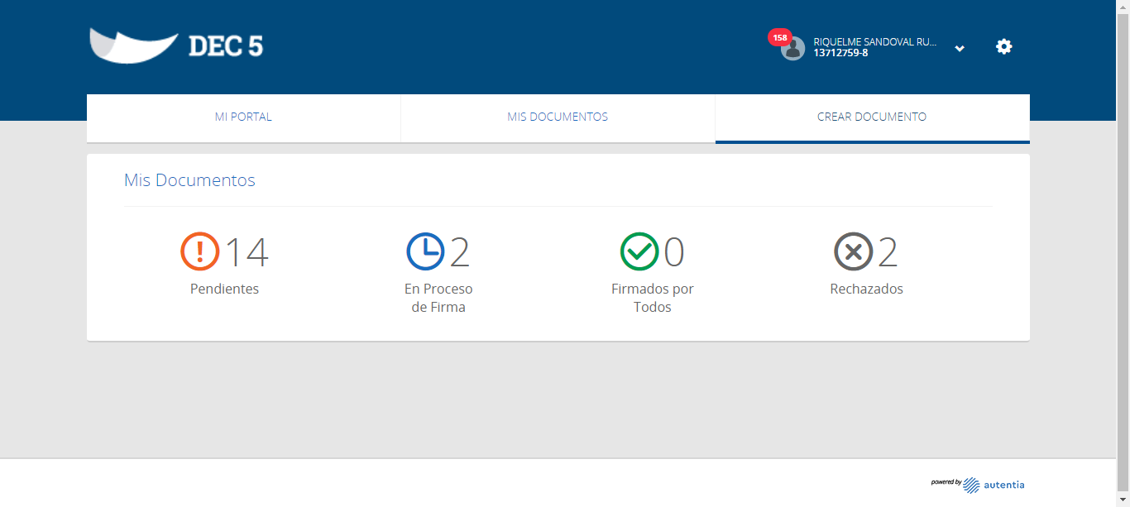

Click Crear Documento

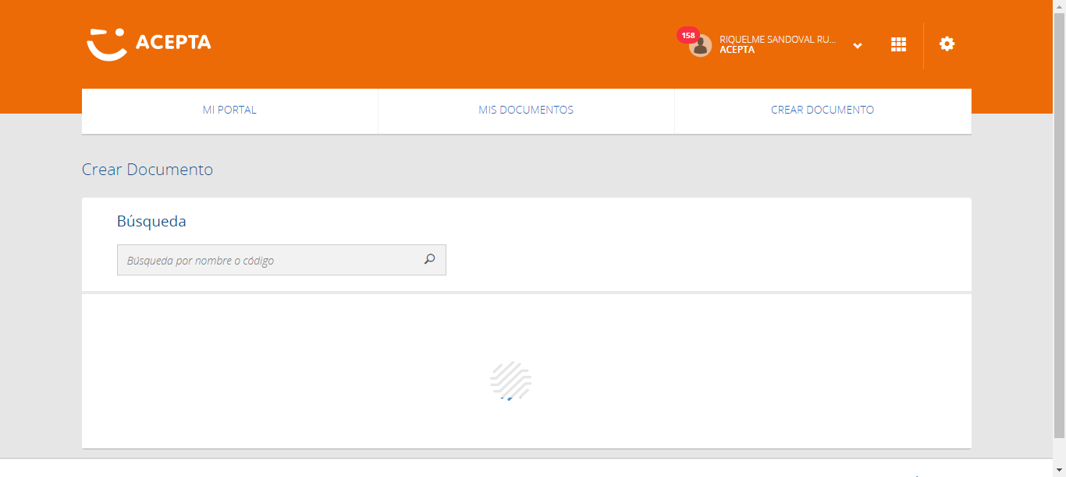

Click Botón Crear Plantilla PDF

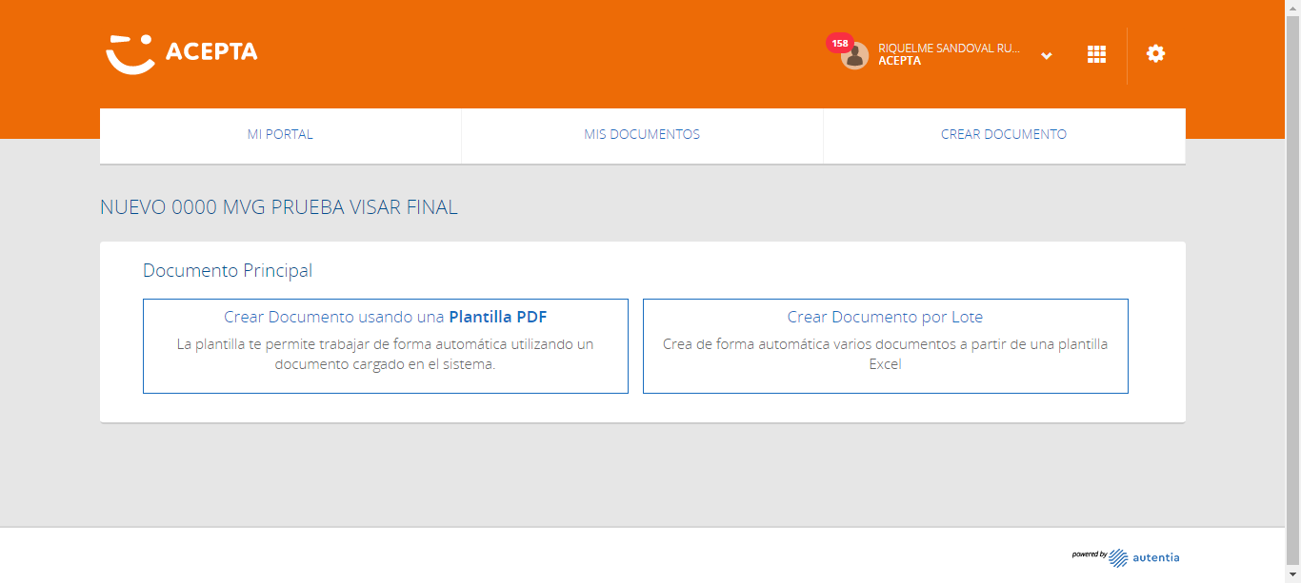

Click Crear Plantilla PDF

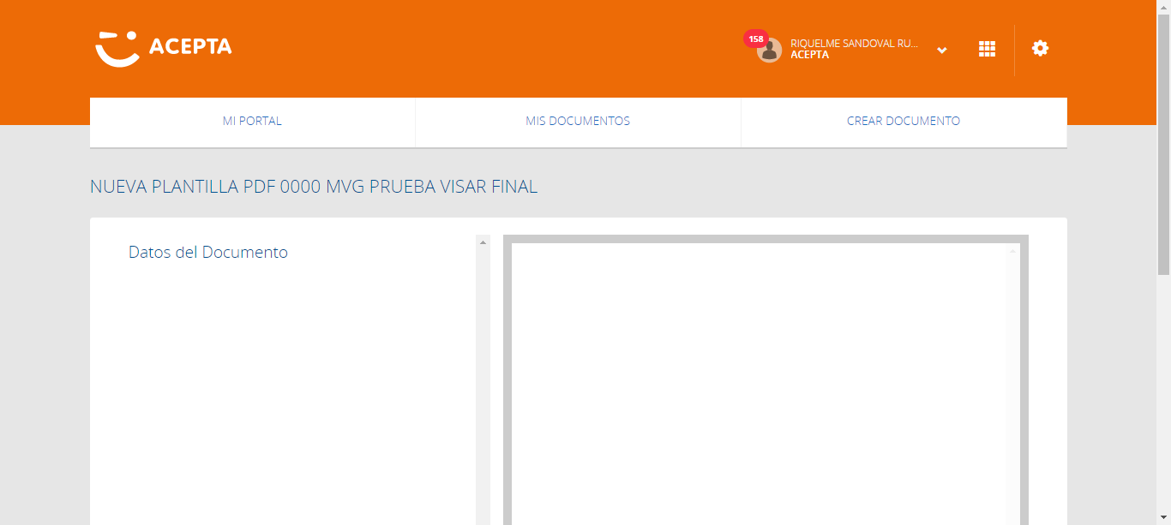

Click Botón Revisar y Continuar documento PDF

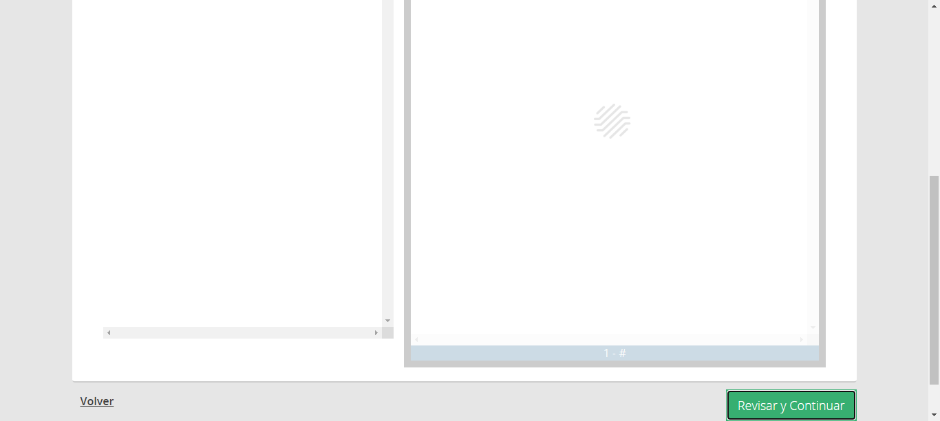

Click Botón Continuar

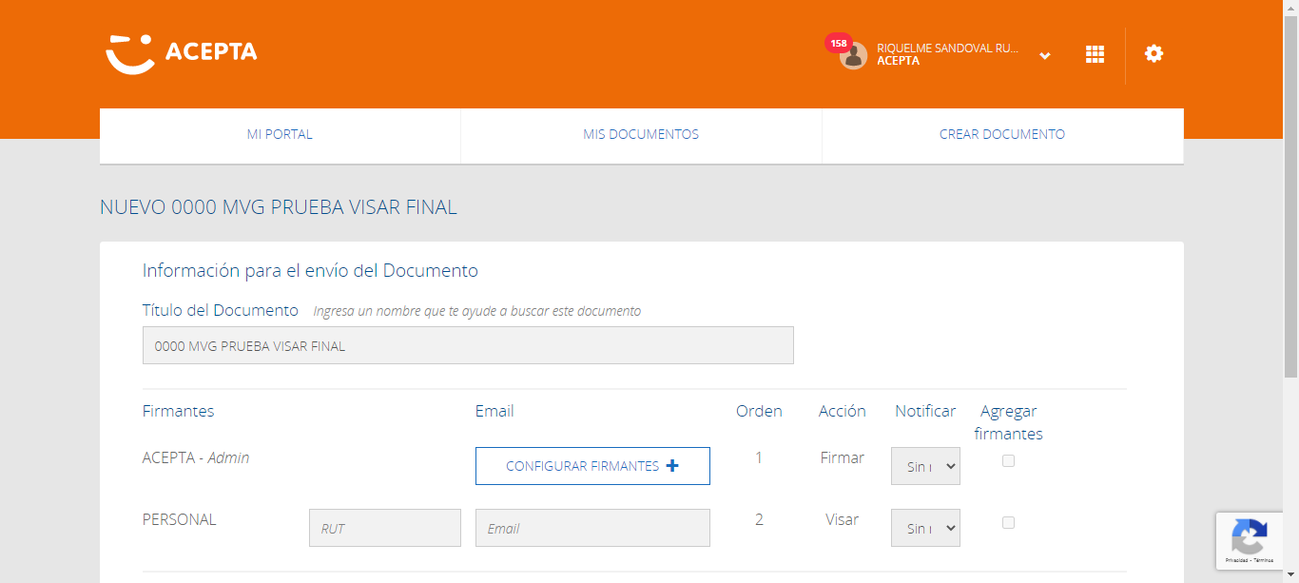

Nombre documento OK



Caso OK



Información envío del Documento OK



Caso OK

